Инструкция
по подключению к торговой площадке

Торговая площадка расположена на сайте «Аграрного центра Томской области» http://agroconsul.tomsk.ru/ . Перейти на нее можно нажав зеленую кнопку.

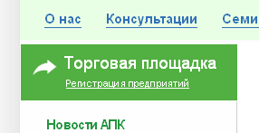
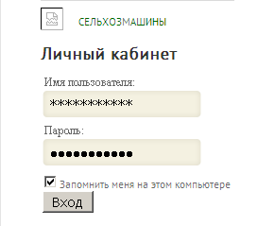

Вход в личный кабинет расположен в левой колонке внизу.

Стоит отметить, что площадка тесно связана с Каталогом сельскохозяйственных производителей Томской области http://catalog.agro.tomsk.ru
Большая часть сельскохозяйственных организаций Томской области уже внесена и зарегистрирована в этом каталоге. Вы можете связаться с:
- Специалист ИТ (тел.: 90-14-24 e-mail: agrocentertomsk@yandex.ru)
- Билле Дмитрием Андреевичем (тел.: 90-71-16, e-mail bda@agro.tomsk.ru),
чтобы мы проверили наличие учетной записи Вашей организации, если запись будет, то мы сообщим данные для авторизации.
После авторизации вы можете поместить объявление. Нажмите «создать\редактировать предприятие». Вы перейдете на новую страницу, пролистайте ниже до раздела «Товары организации». Нажмите «Добавить товар организации»
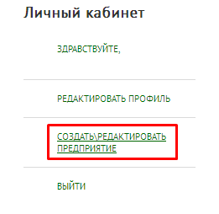
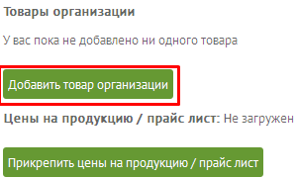

Если при нажатии не откроется окно создания объявления, то необходимо перейти на «Каталог сельскохозяйственных производителей Томской области» http://catalog.agro.tomsk.ru/ используйте ваши учетные данные и войдите в профиль. Наведите курсор на «Личный кабинет» и выберите «Редактировать организацию».
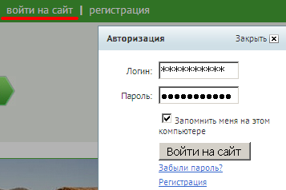
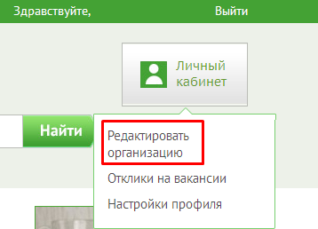
На странице организации найдите раздел «Товары организации» и нажмите «добавить»
Откроется окно создания объявления. Указываете необходимую информацию о товаре: название, вид сделки, наличие, условия доставки, цену и раздел товара. В описании можете разместить более подробную информацию. Проверьте телефоны и e-mail для связи (по умолчанию выставляются указанные в профиле организации). Ресурс позволяет добавлять фотографии. Если с их загрузкой возникают проблемы, отправляйте их на edo@agro.tomsk.ru с пометкой к какому объявлению их нужно прикрепить. После размещения информации нажмите «Загрузить данные».
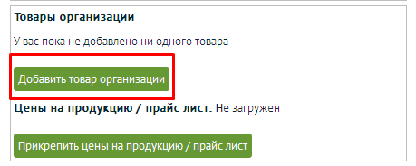
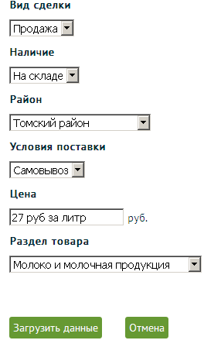
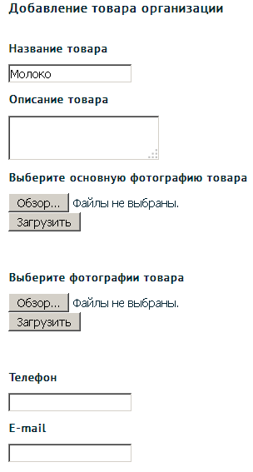

Объявление появится в «Товары организации», но на торговой площадке появится не сразу. Модератору площадки необходимо проверить его корректность.
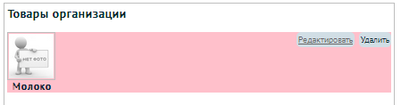

После проверки модератором объявление станет активным (если присылали фотографии, то они будут добавлены). Вы можете редактировать объявления (снова требуется проверка) и удалять (проверка не требуется).
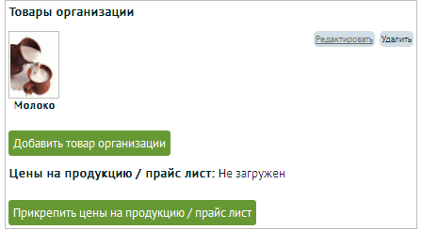

Так же объявление появится на торговой площадке
